胶原蛋白肽产品可行性分析报告

郑全林
2019 年 2 月 26 日

目录

一、 市场环境 4

1.1 背景 4

1.2 产品的功效 4

1.3 市场规模 5

1.4 胶原蛋白肽产业现状 5

1.41 国外胶原蛋白肽产业情况： 6
1.42 国内胶原蛋白肽产业情况： 6

1.5 行业趋势 7

1.6 用户画像 7

1.7 胶原蛋白肽产品的重要性 8

1.8 竞品选择 8

1.81 产品定位 9

1.82 产品特点 10

1.姿美堂鱼胶原蛋白肽粉水解口服液液： 10
2. 汤臣倍健鱼胶原蛋白肽粉水解口服液： 10
3. 颜如玉胶原蛋白口服液： 11
4. 修正胶原蛋白粉： 11

二、 用户需求 17

2.1 痛点 17

2.2 机遇 18

三、 产品设计 18

3.1 功能规划 18

3.2 盈利模式 19

四、 风险预测 19

4.1 技术储备不足 19

4.2 产品缺乏质量认证 20

4.3 成本支出 20

4.4 法律法规 20

五、 总结 20

附录： 电商相关商品评价关键词 21

一、市场环境
1.1 背景

胶原蛋白肽过去一直也被称为胶原蛋白，是胶原蛋白完全水解后的产物。它的分子量小， 且小分子胶原蛋白肽比相同组成的蛋白质和氨基酸吸收利用率更好。蛋白质是人体必需的营 养物质之一 ，它是由成百上千上万甚至几十万个氨基酸连接而成。而肽 (肽、肽类、胶原蛋
白肽都是指同一类物质，没有差别) 则是介于两者之间的物质，一般由 2-100 个氨基酸组成。
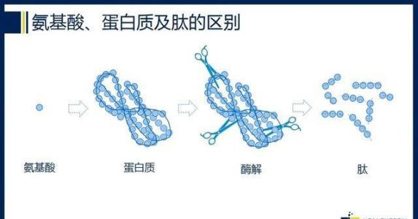
(图 1 )
1.2 产品的功效

胶原蛋白肽有利于自身组织的修复和再生。国内外研究机构采用注射性胶原蛋白肽来修 整复原面部软组织的各种损伤，如痤疮痕、水痘痕、衰老引起的面部皱纹或皱折等。口服的 胶原蛋白肽部分会被人体直接吸收出现在血液里从而被送往人体各个部位 ，有利于神经酰 胺、透明质酸等物质的保持和恢复，而神经酰胺、透明质酸等物质就是我们常见的对皮肤具 有保湿和维持皮肤正常功能的成分。上诉研究表明胶原蛋白肽除了具有胶原蛋白肽的典型特
征：分子量小、易吸收，无抗原性、不过敏，安全性高、无副作用，生物活性高、作用准确， 载体运输能力强等 ， 因其结构特殊 ，又具有胶原蛋白肽所不具备的功能。

大量的国内外研究证实 ，胶原蛋白肽具有显著的美容(抗皱、美白、修复、保湿、滋养、 丰胸、改善皮肤弹性、抗辐射等)、促进骨骼关节健康(促进骨细胞生成、加速骨骼发育、提 高骨骼坚固性、缓解关节疼痛、改善关节软骨内蛋白多糖的耗损等)、控制体重等功效。
1.3 市场规模

近些年随着人们生活水平的提高和营养保健知识的普及，与膳食相关的慢性非传染疾病 造成的危害引起了社会普遍关注。胶原蛋白肽因其特殊的组成结构、独特的生理活性，被广 泛认为胶原蛋白肽将为人类的健康发展做出贡献。根据历年来社科院，预计到 2024 年中国 养老产业市场可达 45.80 亿元。
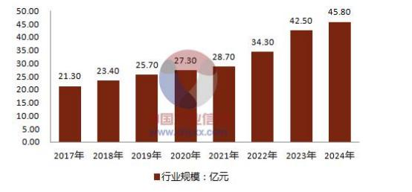

(图 2)
所以无论是从商机角度还是居民的的需求 ，胶原蛋白肽都已经成为资本竞相追逐的新

“风口”。

1.4 胶原蛋白肽产业现状
1.41 国外胶原蛋白肽产业情况：

胶原蛋白肽具有营养和生理调节双重作用的特性 ， 因此成为发达国家研究和应用的热 点。近十年 ，全球营养保健食品巨头们不断扩大含有胶原蛋白肽成分产品的占比。 日本从 20 世纪 90 年代起，便将胶原蛋白肽应用在美容和营养保健食品中，现已推出含胶原蛋白肽 的营养食品和护肤品达 30 余种 ， 目前每年营业额达 15 亿美元。在日本、 欧美等发达国家， 胶原蛋白肽已成为一种渗入老百姓生活各个方面的大众化产品。胶原蛋白肽的抗衰老产品， 具有美容功效的胶原蛋白肽风靡全球，活性肽类医药、食品在日本、美国、欧洲已形成巨大 的市场。

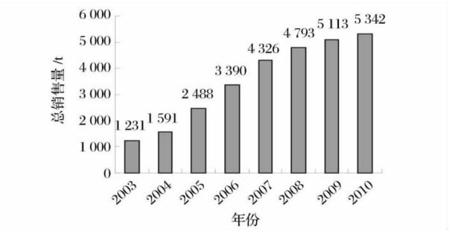
(图 3 )

1.42 国内胶原蛋白肽产业情况：

在中国，胶原蛋白肽市场是一个新兴的市场。国内本土胶原蛋白肽生产企业大部分都于 2005 年以后成立，目前在行业内具有 20 余家企业，基本上年产能都在几百吨至 1000t 左右， 行业发展迅速。主要用于化妆品、保健品以及普通营养食品。从胶原蛋白肽生产区域来看， 地区发展不均衡、差异明显，大部分产量分布在沿海、湖河等原料来源附近，如北京、海南、 浙江、山东、湖北等地。从胶原蛋白肽产品消费来看，主要分布在华东、华南、京津等经济 较发达地区。
1.5 行业趋势

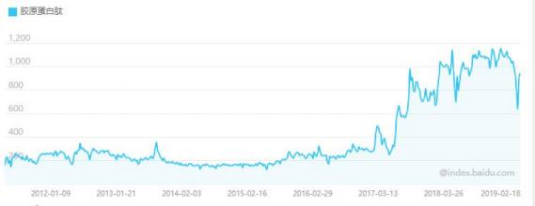
(图 4)
数据说明：

从百度搜索指数可以看出，胶原蛋白肽来越得到人们的重视，关注度逐步上升，人们更
加愿意选择个性化、多样化的健康产品服务。
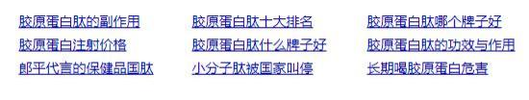
如上图 ，在百度等主要搜索引擎搜索 ，可以看到“胶原蛋白肽”的相关词分布情况 ，从这

些相关词中我们可以了解到：胶原蛋白肽正成为资本新的选择 ，特别是高端保健品的关注； 人们比较关心胶原蛋白价格 ，作用 ，信息和产品良莠不齐是行业需要解决的痛点。
1.6 用户画像

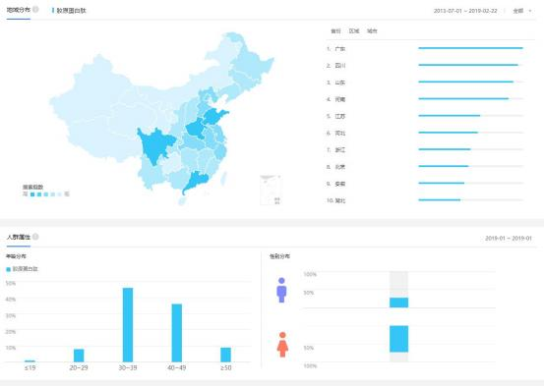
(图 5)
从以上数据 ，我们可以发现胶原蛋白肽关注者有以下三个特点：

1. 30 ~49 岁的用户比较多 ，这些都是对产品有潜在需求 ，提前规划的用户。

2. 女性用户相较于男性用户占大多数 ，这就美容保健是对女性用户来说具有非常大的吸引 力 ，相较于男性用户女性用户更愿意在胶原蛋白肽等产品上投入消费。
3. 沿海发达地区关注度更高 ，相较于内陆地区的用户 ，这些地区的用户经济状况更好 ，文 化水平更高 ，思想上更超前 ，接受新事物。

1.7 胶原蛋白肽产品的重要性

综上所述胶原蛋白肽因其众多的优良特性和管饭的而应用使其日趋瞩目。随着科学技术 的不断进步，社会的持续向前发展，胶原蛋白肽的需求量正在高速增长。最重要的一点胶原 蛋白肽的产品作为近些年来新兴的科学化的产品 ， 目前国内行业中先行者少之又少的情况 下，有必要提前推出胶原蛋白肽产品，提早进行行业布局，进而占领消费市场，为创造企业 利润作长久规划。
1.8 竞品选择

产品名称 | 姿 美 堂 鱼 胶 原蛋白肽粉 | 汤臣倍健鱼胶原 蛋白肽粉 | 颜如玉胶原蛋白 口服液 | 修 正 胶 原 蛋 白 粉
销量单位：万 | 4.7 | 5.1 | 6.3 | 3.3
价格 (单价：元) | 188/罐 | 228/罐 | 238/箱 | 98/盒
规格 | 30*6g | 30*3g | 50ml*8 | 30*2g
商品图片 |  | 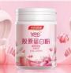 |  | 
(表 1 竞品对照表)

注 ：销量来源于淘宝京东等主流电商平台数据统计。

姿美堂鱼胶原蛋白肽粉水解口服液液简称为姿美堂鱼胶原蛋白肽粉，汤臣倍健鱼胶原蛋 白肽粉水解口服液简称为汤臣倍健鱼胶原蛋白肽粉，修正胶原蛋白粉又名深海鱼胶原蛋白肽

粉 ，相关产品在下文中可能简称为姿美堂、汤臣倍健、颜如玉、修正。

1.81 产品定位
1. 姿美堂鱼胶原蛋白肽粉水解口服液液：美容养颜 ，消除暗沉、发黄、色斑、痘印等皮肤 问题 ，低聚肽水解女性果饮。
2. 汤臣倍健鱼胶原蛋白肽粉水解口服液：美容养颜 ，补水保湿去除皮肤岁月问题 ，美白丸 片。
3. 颜如玉胶原蛋白口服液：排毒助眠 ，维持肤色。
4. 修正胶原蛋白粉：抗氧化美白丸美容养颜。

产品名称 | 姿美堂 | 汤臣倍健 | 颜如玉 | 修正
面向人群 | 女性 | 女性 | 女性 | 女性
主要功能 | 美容养颜 | 美容养颜 | 美容养颜、助眠 | 美容养颜
(表 2 产品定位对比)

总结：以上几款产品都是以美容养颜为卖点都主要面向于女性消费者，此外颜如玉胶原蛋白 口服液还具有安神助眠的功效。

1.82 产品特点
1.姿美堂鱼胶原蛋白肽粉水解口服液液：
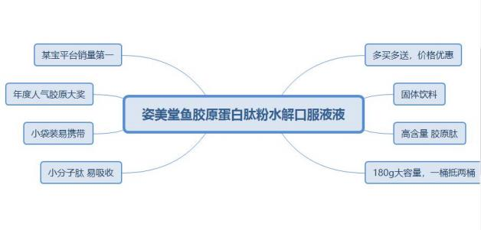
(图 6 )

2. 汤臣倍健鱼胶原蛋白肽粉水解口服液：

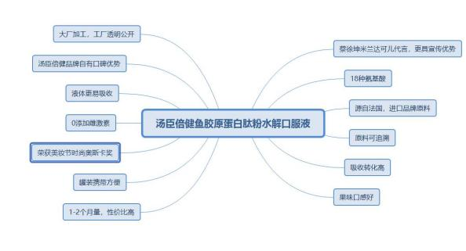
以上内容仅为本文档的试下载部分，为可阅读页数的一半内容。如要下载或阅读全文，请访问：https://d.book118.com/806131153203010101

